**ครูมิ้นท์-ณัชชามนต์ ชูแก้ว**

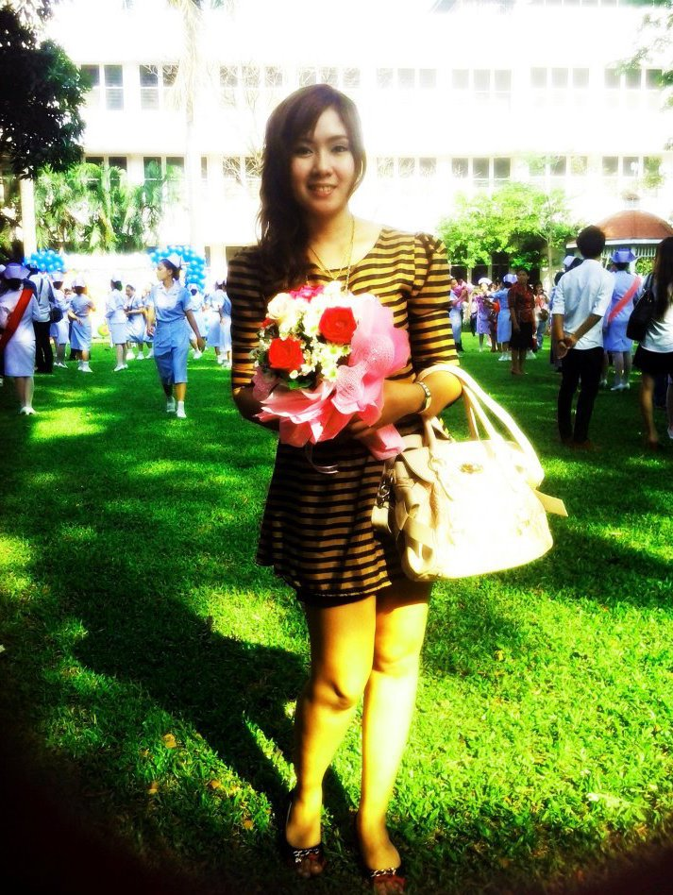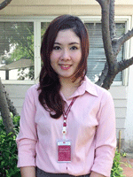

**ครูคณิตศาสตร์ชั้น3**

**สอนระดับชั้น3 ห้อง1และห้อง 2**

**เด็กน้อยกับวัยแห่งการเรียนรู้**

เริ่มต้นกับการสอนในรูปแบบใหม่ได้ไม่นาน ก็ได้เรียนรู้แนวทางและเทคนิควิธีการสอนหลายอย่างจากโรงเรียนเพลินพัฒนาแห่งนี้ โรงเรียนที่ครูมิ้นท์ได้เลือกมาศึกษาดูงานตั้งแต่สมัยยังเป็นนักศึกษาและเคยมีความฝันไว้ว่าจะมาสมัครเป็นครูที่นี้ ถึงวันนี้ก็ได้เป็นครูเต็มตัวแล้ว...เมื่อมาถึงที่นี้สัมผัสได้ถึงเด็กเล็กๆที่มีความร่าเริง แจ่มใส สมวัยของพวกเขา พวกเขาเปรียบเสมือนผ้าขาวที่ต้องเรียนรู้หลายสิ่ง หลายอย่างเหลือเกินกับการเติบโตขึ้น เมื่อได้เริ่มสอนครูมิ้นท์ยังมีหลายอย่างที่จะต้องปรับตัวทั้งเรื่อง การเดินทาง ที่พักอาศัย เพื่อนร่วมงาน วิธีสอนและนักเรียน ทุกสิ่งต้องมีการพัฒนาขึ้นไปเรื่อยๆ

เมื่อเริ่มต้นสอนได้ 2 ภาคเรียน ในห้องเรียนทั้ง 2 ห้องซึ่งมีความแตกต่างกันทั้งตัวนักเรียน วิธีควบคุมชั้นเรียน และเทคนิควิธีการสอนถึงแม้จะเป็นแผนการจัดการเรียนรู้เดียวกันซึ่งต้องปรับให้เหมาะสมกับสถานการณ์ในห้อง แต่มีสิ่งหนึ่งที่เหมือนกันคือ ความกระตือรือร้นที่อยากทำกิจกรรมและเรียนรู้ในวิชาคณิตศาสตร์ของครูมิ้นท์ ซึ่งนับวันเจตคติที่ดีต่อรายวิชานี้ยังคงมีเพิ่มมากขึ้นเรื่ อยๆ ทำให้ครูมีกำลังใจมากขึ้นกว่าเดิม มีกิจกรรมการเรียนรู้ของเด็กๆหลายกิจกรรมที่ครูมิ้นท์อยากนำเสนอแต่จะขอเลือกมาเพียง 1 กิจกรรมเท่านั้นที่ครูมิ้นท์ก็รู้สึกภาคภูมิใจในตัวเด็กๆไม่น้อย นั่นคือ กิจกรรมแบ่งสติ๊กเกอร์ใส่ซอง

ถึงแม้ว่ากิจกรรมนี้เด็กๆจะไม่ได้ลงมือปฏิบัติจริงๆแต่ก็แสดงให้เห็นถึงความพยายาม ความมานะอดทนซึ่งสาระสำคัญของกิจกรรมนี้คือ การหารยาวที่มีตัวหาร 1 หลักและมีตัวตั้งเกินผลลัพธ์ในแม่สูตรคูณ ซึ่งเด็กๆจะต้องค้นหาวิธีหาคำตอบด้วยตนเองโดยนักเรียนจะมีความรู้เดิมมาก่อนนั่นก็คือ เรื่องของการหารตามแม่สูตรคูณ1-12 ,ความสัมพันธ์ระหว่างการคูณและการหาร,การคูณและการบวกนั่นเอง

ก่อนอื่นครูมิ้นท์จะต้องสร้างแรงบันดาลใจและเปิดสถานการณ์โจทย์ก่อนเพื่อให้เด็กๆรู้สึกตื่นเต้นและสนใจโดยครูจะเล่าเรื่องราวของ เพื่อนของครูที่ไปสอนที่ภาคเหนือ ครูบรรยายถึงความน่าสงสารของเด็กที่นั่น ถึงแม้จะมีหลายอย่างที่ไม่เอื้ออำนวยและไม่สะดวกสบายเหมือนอย่างโรงเรียนของเราแต่เด็กๆที่นั่น น่ารักและเคารพรักครูมาก ครูเริ่มเข้าเรื่องของการเปิดโจทย์ปัญหาแล้วมีเด็กหญิงคนนึง ชื่อเด็กหญิงแอนได้ไปเที่ยวที่โรงเรียนนั้น เห็นว่าเพื่อนๆที่โรงเรียนนั้นไม่มีสื่อการเรียนการสอนและของเล่นเหมือนพวกเราเลย เด็กหญิงแอนเลยซื้อสติ๊กเกอร์น่ารักๆ เป็นจำนวนมากเพื่อที่จะนำไปแบ่งให้เด็กๆที่โรงเรียนนั้น ดังใบงานนี้

**สถานการณ์โจทย์ คือ**

**“ ถ้าแอนมีสติ๊กเกอร์จำนวน 432 แผ่น ต้องการจัดใส่ซองๆละ 3 แผ่น**

**แอนต้องเตรียมซองไว้ทั้งหมดกี่ซอง ”**

**วิธีแก้ปัญหาที่ 1**

**เด็กๆใช้การวาดรูปเพื่อแทนสิ่งของสิ่งนั้น ดังตัวอย่างเป็นการวาดรูปซองจดหมายและมีสติ๊กเกอร์อยู่ซองละ 3 ดวง**

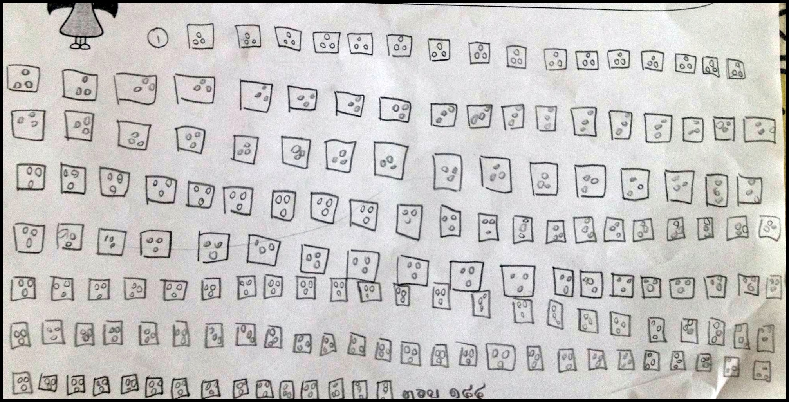

**วิธีแก้ปัญหาที่ 2**

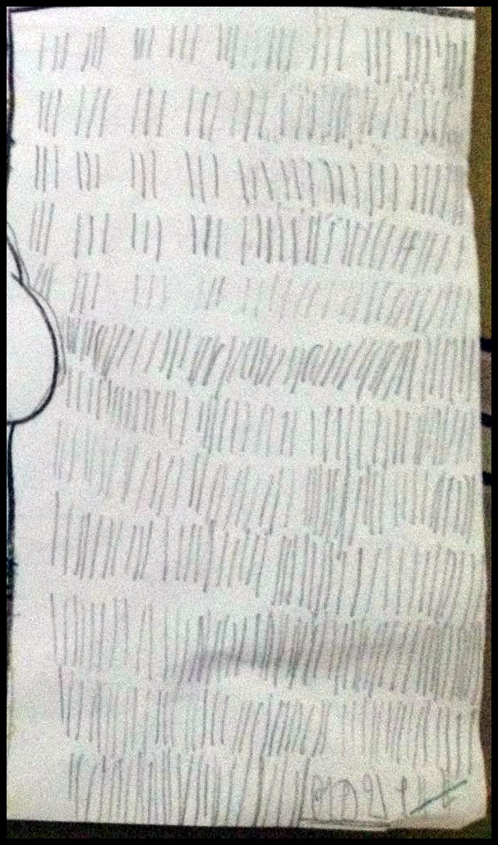

**เด็กๆใช้สัญลักษณ์เป็นเส้นตรงแทนจำนวนสติ๊กเกอร์ โดยแบ่งเป็นกลุ่มกลุ่มละ3ดวงจนครบ432 ดวง**

**วิธีแก้ปัญหาที่ 3**



**จากภาพจะเห็นได้ว่า การหารคือการลบออกครั้งละเท่าๆกัน**

**วิธีแก้ปัญหาที่ 4**

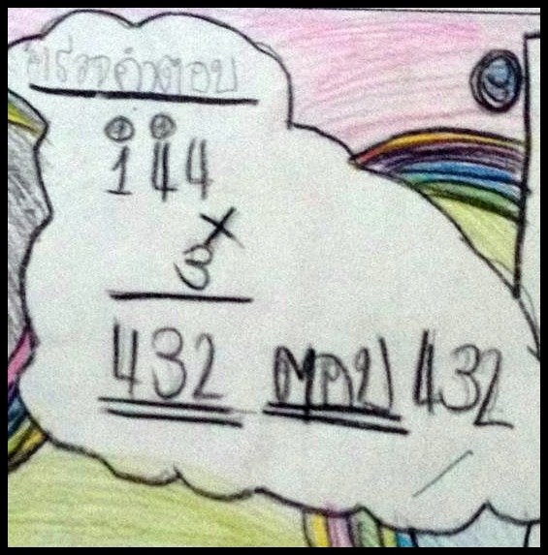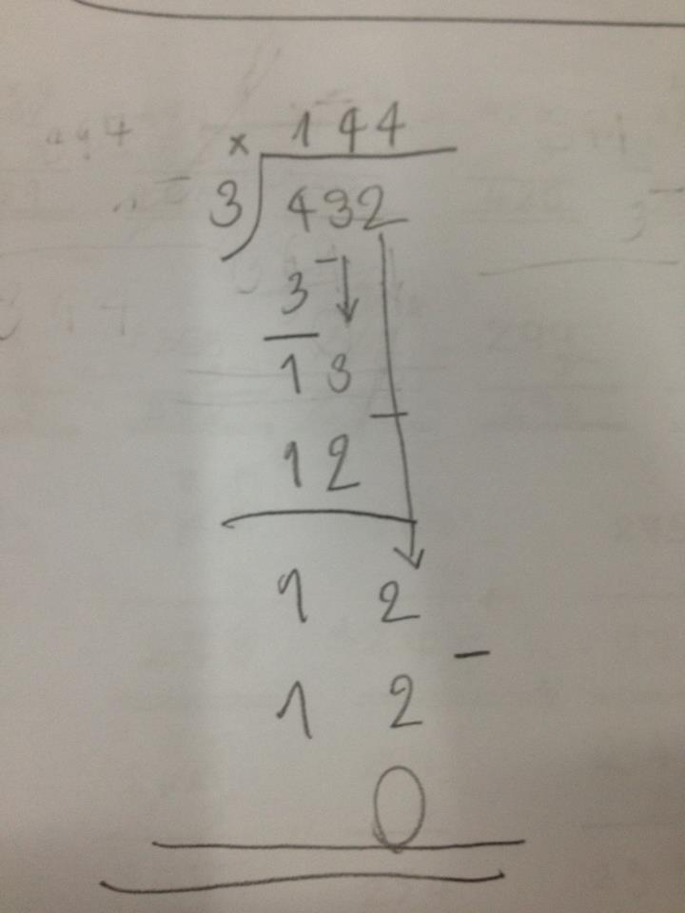

**จากภาพจะเห็นได้ว่า เด็กๆเริ่มค้นพบวิธีหารยาว นอกจากนี้ยังมีวิธีการตรวจคำตอบเพื่อตรวจสอบความถูกต้อง**

และในขั้นแก้ปัญหาอย่างสรรค์จะเห็นได้ว่าจากใบงานจะเห็นถึงความพยายามในการคิดค้นและหาคำตอบของเด็กๆ ซึ่งเราจะรู้พื้นฐานและความสามารถของเด็กเลยว่า เด็กมีความเข้าใจและความรู้อยู่ในระดับใด ซึ่งคุณครูก็สามารถนำสิ่งที่เด็กทำไปต่อยอดอีก โดยใช้วิธีการแลกเปลี่ยนเรียนรู้เพื่อให้ไปถึงเป้าหมายของคาบนี้ให้ได้ โดยเด็กๆจะนำเสนอวิธีการของตนเอง ซึ่งคุณครูก็จะลำดับขั้นตอนและวิธีการที่หาคำตอบจากพื้นฐานสุดไปสู่ขั้นสรุปโดยเขียนวิธีคิดของตัวแทนเด็กๆแต่ละคนไว้บนกระดานอย่างชัดเจน เด็กๆจะร่วมกันแสดงความคิดเห็นของตนอย่างหลากหลาย และอภิปรายกัน มีทั้งเห็นด้วยและไม่เห็นด้วยในวิธีของเพื่อน ซึ่งแต่ละวิธีไม่ได้มุ่งเน้นไปที่คำตอบเลย แต่เน้นไปที่กระบวนการหาคำตอบ ว่ามาได้อย่างไร ทำไมถึงเป็นเช่นนี้ และสุดท้ายคุณครูจะหาวิธีคิดที่แตกต่างจากนี้อีกจนกระทั่งจะพบวิธีที่เหมาะสมกับการแก้ปัญหานี้มากที่สุด จนได้วิธีการหารยาวมา จากนั้นเด็กๆทุกคนจะร่วมกันสรุปและบันทึกวิธีหารยาวลงไปและฝึกทำหารยาวอีกครั้งเป็นการเริ่มต้นเรื่องนี้คะ หลายคนอาจมองเห็นว่า วิธีการนี้เป็นวิธีที่ใช้เวลามากและต้องใช้ความสังเกต ความไวของคุณครูในการสังเกตวิธีคิดของเด็กแต่ละคน ซึ่งส่วนตัวครูมิ้นท์แล้วถือว่า กิจกรรมนี้เป็นกิจกรรมที่ประสบความสำเร็จอีกวิธีหนึ่ง เพราะ เราได้เห็นพื้นฐานของเด็กแต่ละคน รวมถึงเด็กๆได้ใช้ความสามารถและความรู้ที่มีอยู่ทั้งหมดมาแก้ปัญหาให้ได้ ได้ฝึกการเชื่อมโยงความรู้ ความคิด ส่วนครูจะมีหน้าที่แค่ผู้ช่วยเหลือและให้คำแนะนำแก่เด็กๆซึ่งเขาก็จะค้นพบคำตอบด้วยตนเอง เป็นความรู้ที่เด็กๆสร้างด้วยตนเองตามแนวConstructivismและความรู้ที่สร้างเองนั้นก็จะอยู่กับเขาไปอีกนานคะ

ปัจจัยของความสำเร็จ : อย่างแรกเลยอยู่ที่การสร้างแรงบันดาลใจ ให้เด็กๆมีความรู้สึกร่วมไปกับเรา และการเปิดโจทย์สถานการณ์ต้องเป็นเรื่องราวที่น่าสนใจ เหมาะกับวัยของเขาและมีส่วนที่เกี่ยวข้องกับตัวของผู้เรียนด้วย นอกจากนี้จะสำเร็จได้ต้องอยู่ที่ตัวของผู้เรียนเองด้วยทั้งความพยายามในการแก้ปัญหา พื้นฐานความรู้เดิมของผู้เรียน สุดท้ายที่สำคัญครูจะต้องควบคุมชั้นเรียนให้อยู่ในความสงบตอนที่เพื่อนๆช่วยกันแลกเปลี่ยนเรียนรู้และเสนอความคิดของตนจนกระทั่งร่วมกันสรุปสาระสำคัญ ฝึกให้เด็กๆเป็นผู้ฟังที่ดีคะ

ประเด็นที่จะพัฒนาต่อ: ครูมิ้นท์อยากพัฒนาให้เด็กที่ไม่ว่าจะอยู่ในพื้นฐานความรู้ระดับใด ให้สามารถหารยาวได้เป็น ซึ่งอาจจะเริ่มจากหาร 1 หลักกับ 1 หลักก่อน และค่อยพัฒนาต่อไปเรื่อยๆจนสามารถเรียนและทำกิจกรรมได้ทันเพื่อนคะ